xxxx实验报告
姓名： 林宏宇 学号： 23320093
- 实验内容
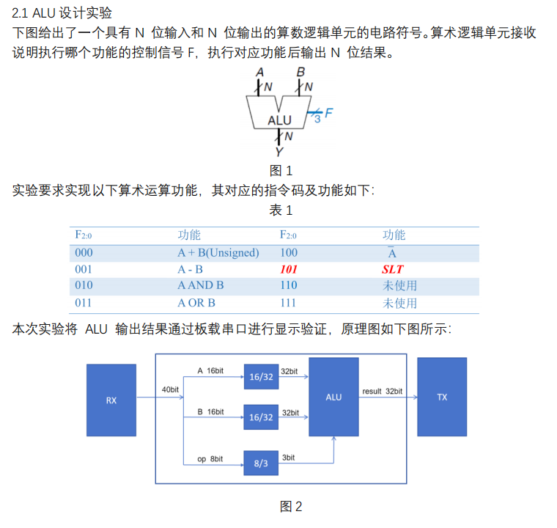
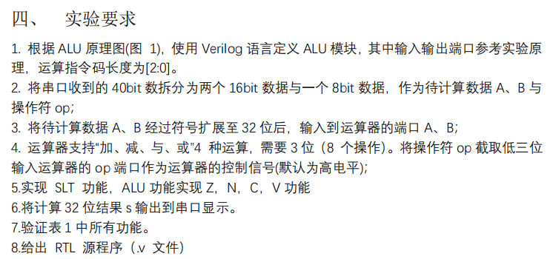

- 实验过程
1.添加ip核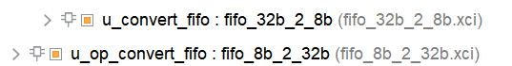
2.实现alu_top顶层模块里的例化
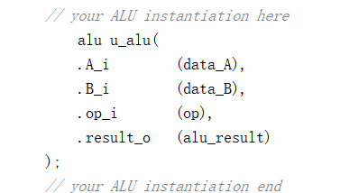
- 实现alu.v模块的代码
- 根据op_i的值判断进行什么运算
- 对A_i和B_i进行运算，将结果存到result_o
- 同时要判断Z N C V的结果
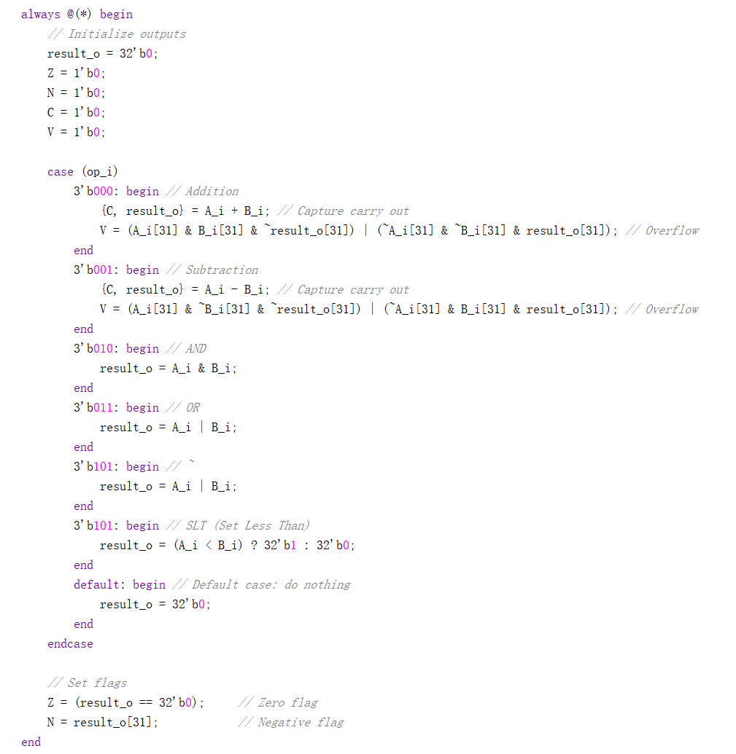
- 结果分析
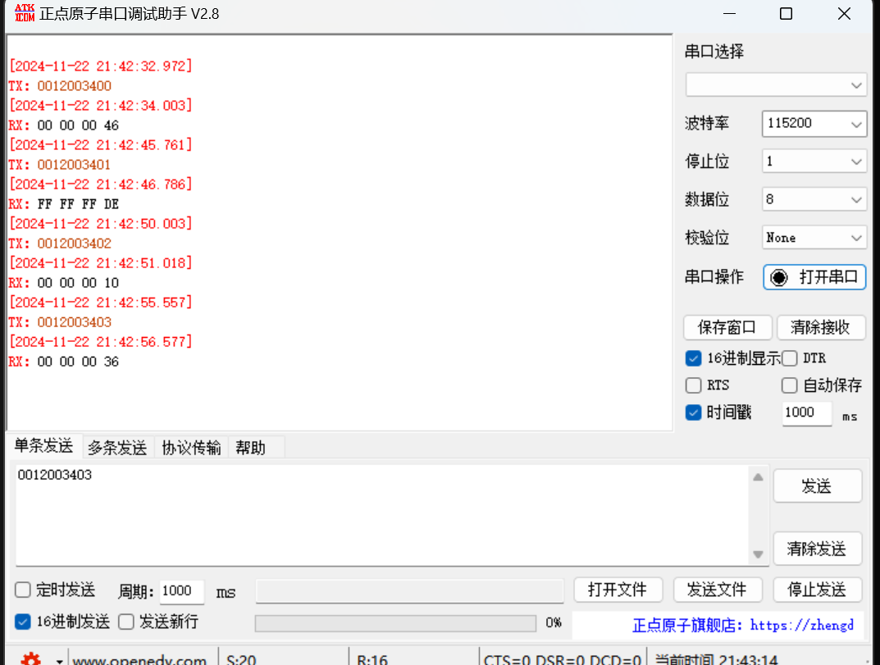
自行测试结果与实验要求一致，验收通过，程序正确
- 总结
1.这一次的实验相对简单，顶层模块中已经实现好了将输入拆分的译码阶段等等，只需要读懂代码，在alu.v中接入顶层模块的寄存器，根据要求进行计算即可
2.实验操作流程也逐渐熟悉起来了，添加ip核、创建模板、写代码、烧录、串口实验，已经能够逐渐掌握实验的操作

